ЧАЙНЫЕ ПОСИДЕЛКИ

«ПЕЙ НА ТРАВАХ ЧАЙ – СИЛУ И БОДРОСТЬ ПОЛУЧАЙ!»
На базе Мирской горпоселковой библиотеки прошло заседание клуба «Собеседница». Сотрудники отделения дневного пребывания для граждан пожилого возраста ЦСОН Кореличского района совместно с инструктором — валеологом Кореличского районного ЦГЭ организовали чайные посиделки для граждан пожилого возраста.
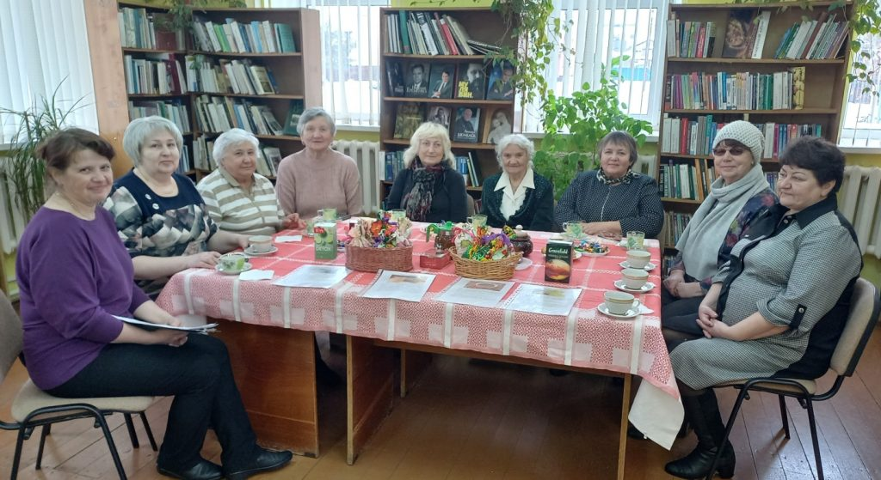
Чай по праву считается самым вкусным, ароматным и полезным напитком. Присутствующих познакомили с историей чая, традициями чайной церемонии. Правильно заваривать чай – искусство непростое. Не зная секретов, можно испортить самый восхитительный и богатый сорт. Особое внимание уделили травяным чаям, которые полезны в пожилом возрасте. Всем были розданы памятки с правилами заваривания различных трав.
Мероприятие включало в себя игры, викторины. Участники посиделок узнавали травы по запаху, отгадывали загадки, вспоминали пословицы о чае.
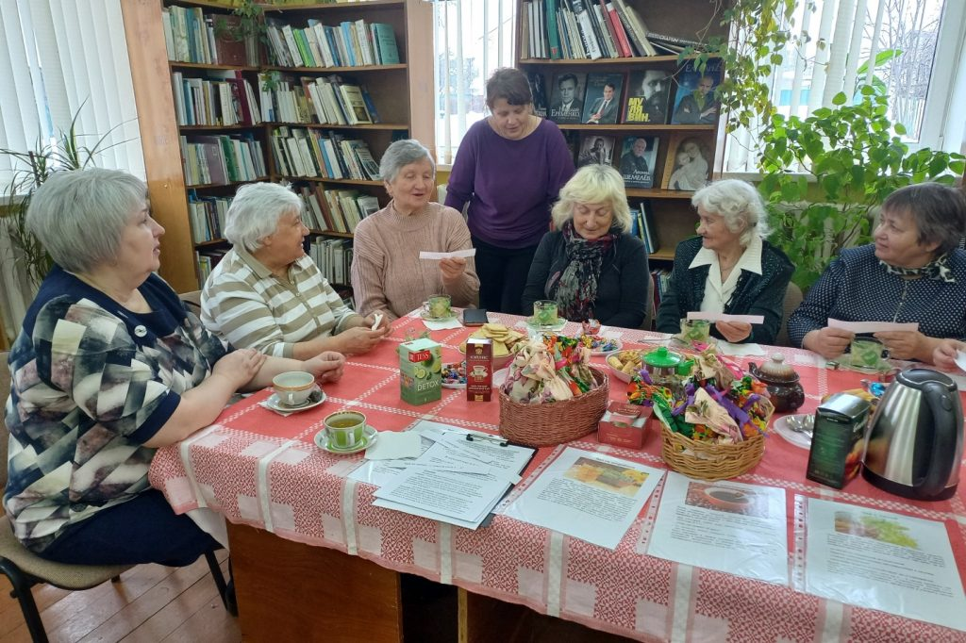
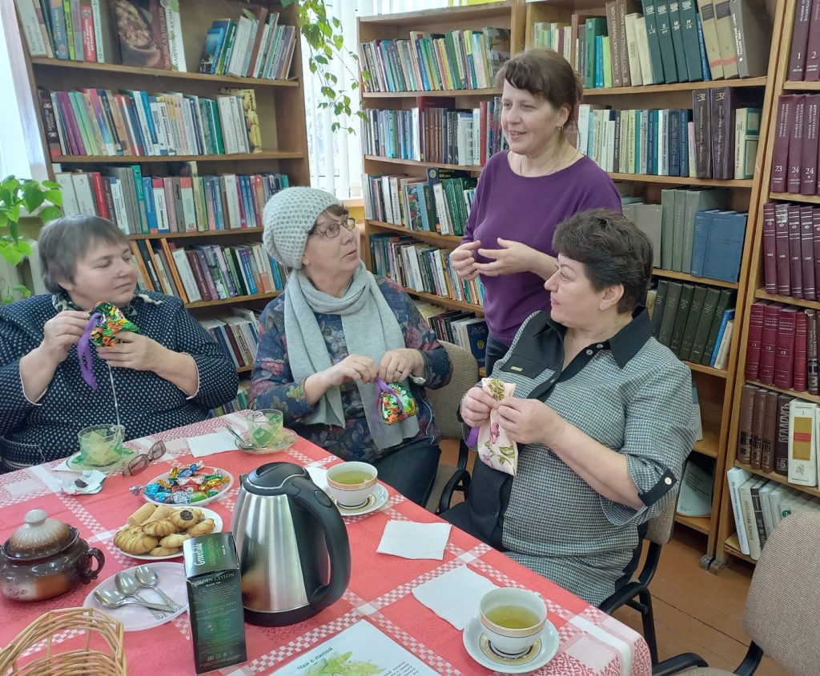
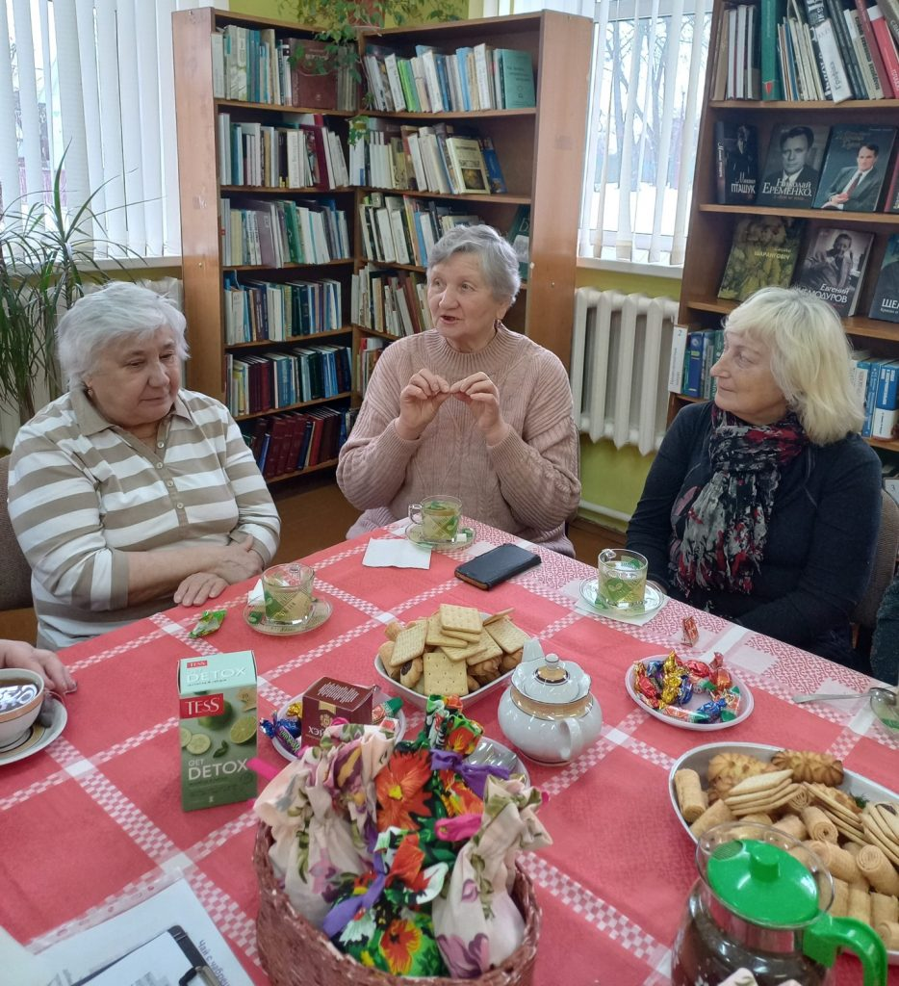
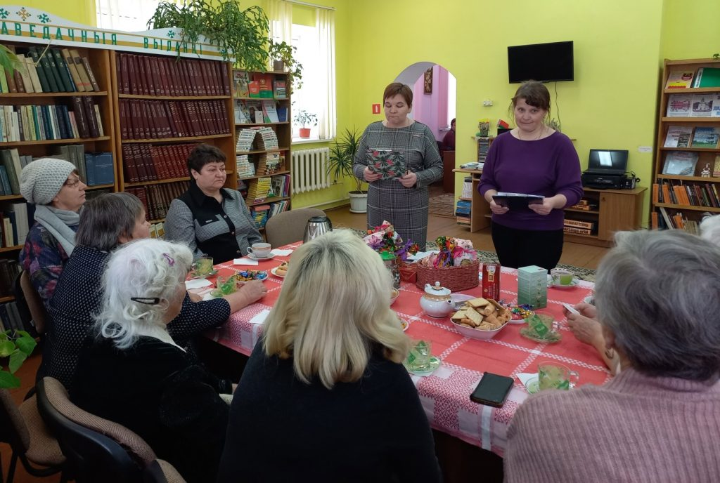
Встреча прошла за чашкой чая в тёплой и уютной обстановке.

